宁东区宁夏宝丰能源集团煤焦化有限公司2号机企业端录了停运，但未下发至国发平台

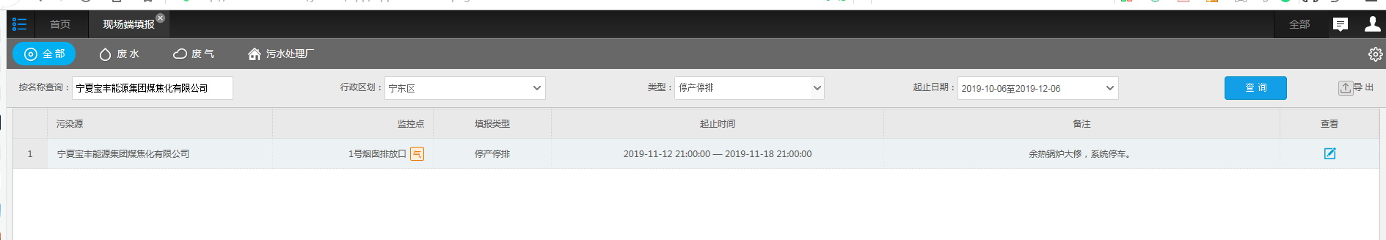

国发平台

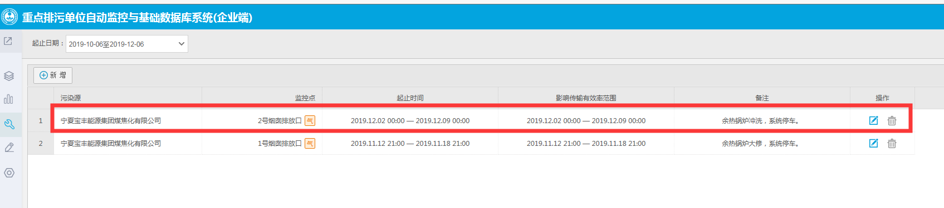

企业端

ps_id 640602000004

mp_id 64060200000435

先连接外网地址：222.75.161.242:6633密码 NX2019@cum

应用\数据库：10.64.171.6:15440

Nddbs1@2019

sa

123.com

宁东国发平台：<http://10.64.171.6:8080/jointos/app>

test

111111